«Яблочный спас в детском саду»
Лето смело провожаем,
Не грусти, еще придёт,
И на сто мы собираем,
И зовем вокруг народ,
Пироги мы будем кушать
Из плодов, что принесли,
Веселиться, песни слушать –
Спас второй встречаем мы!

У нас на календаре 19 августа, и в этот день отмечается праздник Яблочный Спас. Это событие не осталось без внимания и в нашем детском саду «Сибирячок» корпус №3 в средней группе «Светлячки».
Цель праздника: дать знания детям о Яблочном Спасе, народных традициях русского народа, о целебных свойствах яблок.
Воспитатель рассказала детям о празднике Яблочном Спасе. На Руси считалось, что до этого праздника не нужно кушать яблоки нового урожая. Когда наступало 19 августа — Яблочный Спас, люди с утра собирали в саду яблоки, потом относили их в церковь для освещения, после чего устраивали «праздник». На праздник готовили яблочные пироги, яблочные компоты и варенье. В Яблочный спас принято угощать яблоками всех. Яблоко – символ плодородия, семейного благополучия.
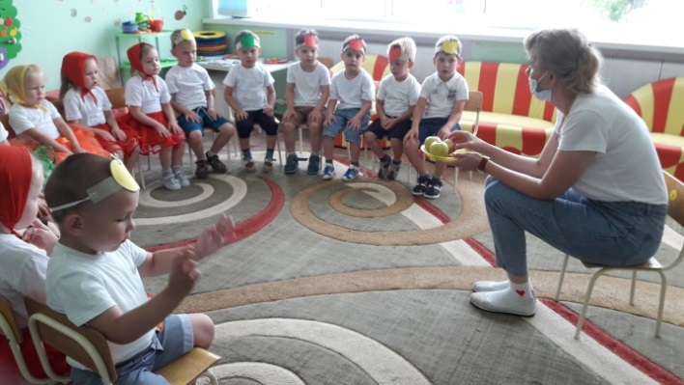
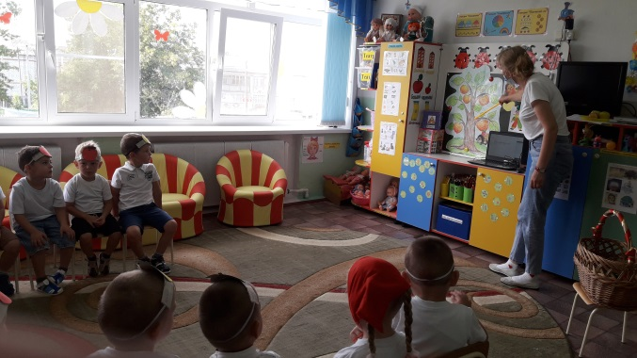

«Наша страна, щедрая и богатая на урожай, потому что у нас плодородные почвы», - пояснила воспитатель. На этих землях растут яблоневые сады, где выращивают различные сорта яблок. Наш народ издавна употреблял яблоки в различном виде: свежими с дерева, запеченными из печи, мочеными из бочки. Яблоки обладают целебными свойствами. В них много витаминов, микроэлементов, необходимых для здоровья человека. Воспитатель рассказала детям историю о циркаче, которого вылечили яблоки.

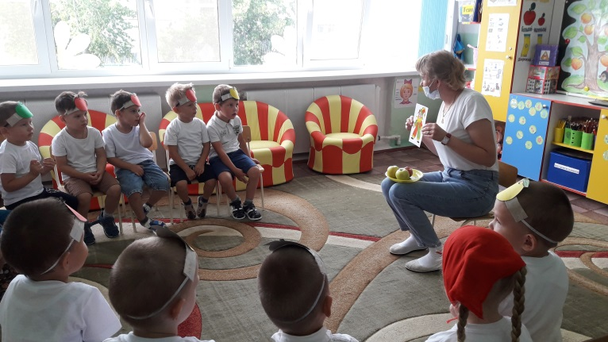
После этого дети сделали психогимнастику «Вот так яблоко!»
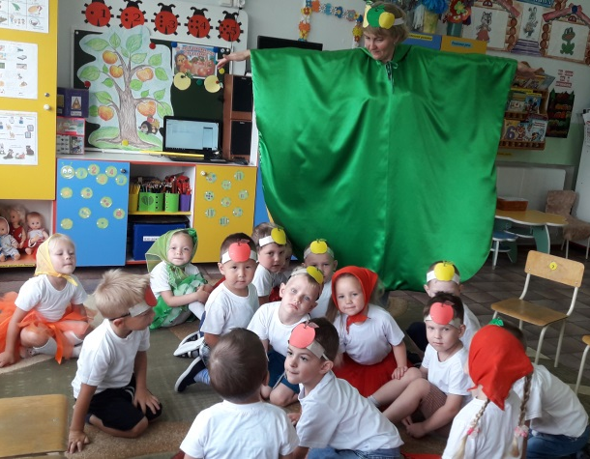

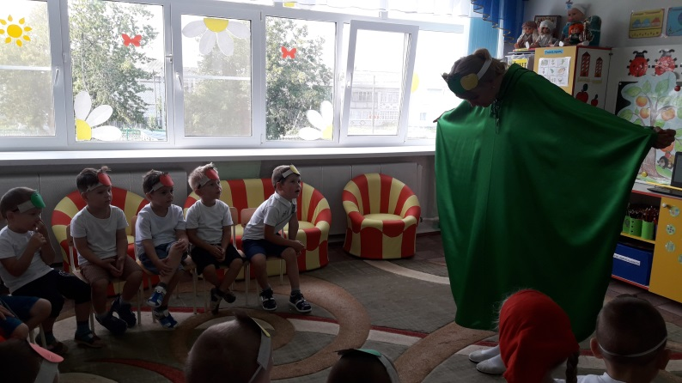

Играли в игры: «Собери и передай яблоко»
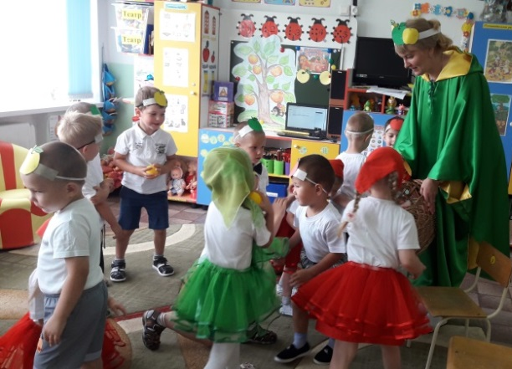
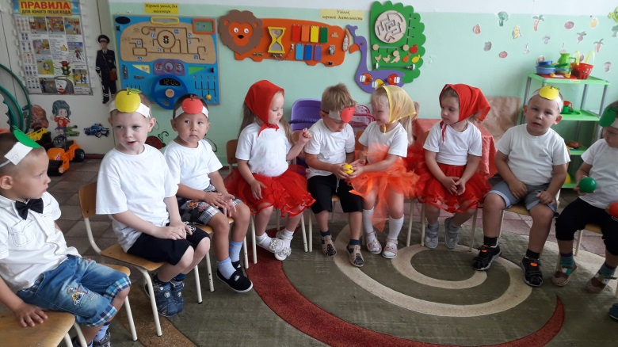
«Чудесный мешочек»
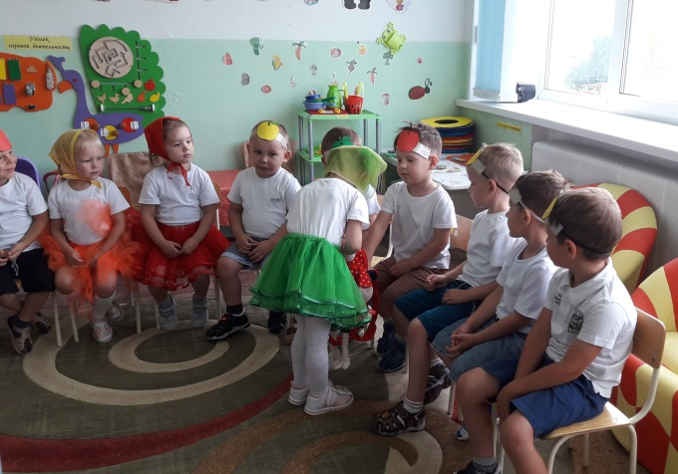
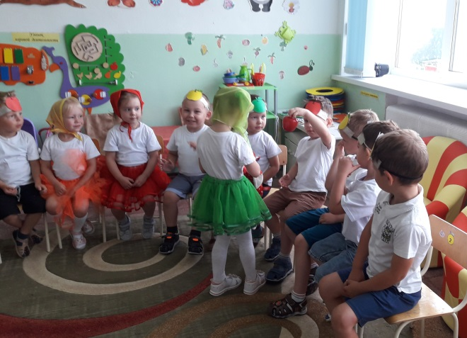
Танцевали танец «Кадриль»
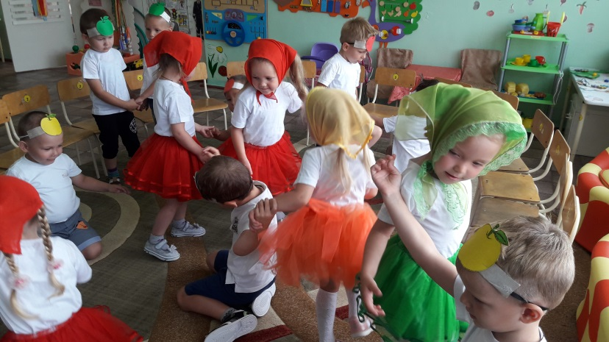
Водили весёлый хоровод
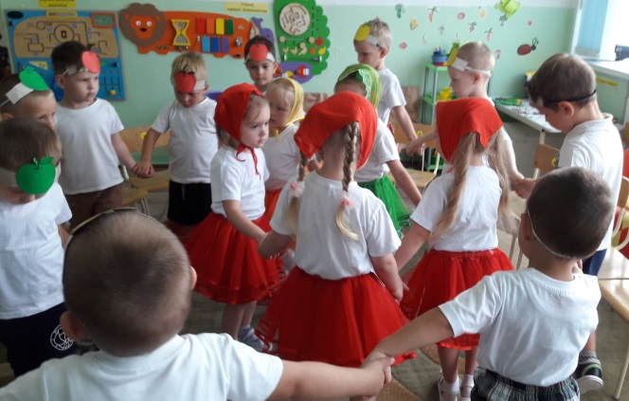
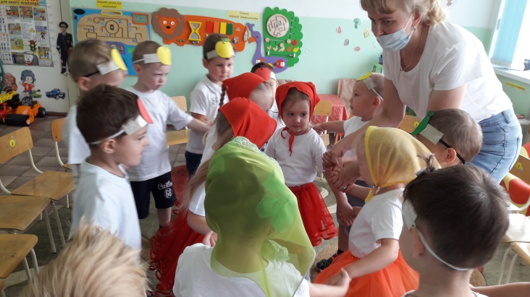
Раскрашивали яблоню и яблочки
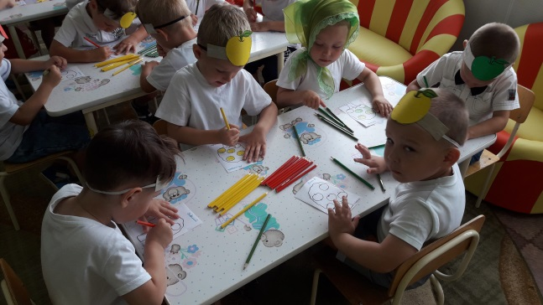
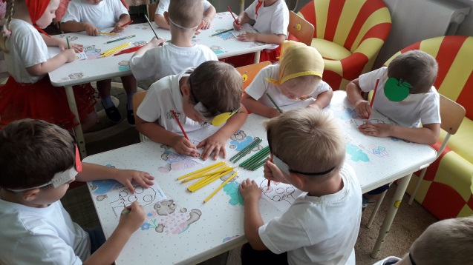
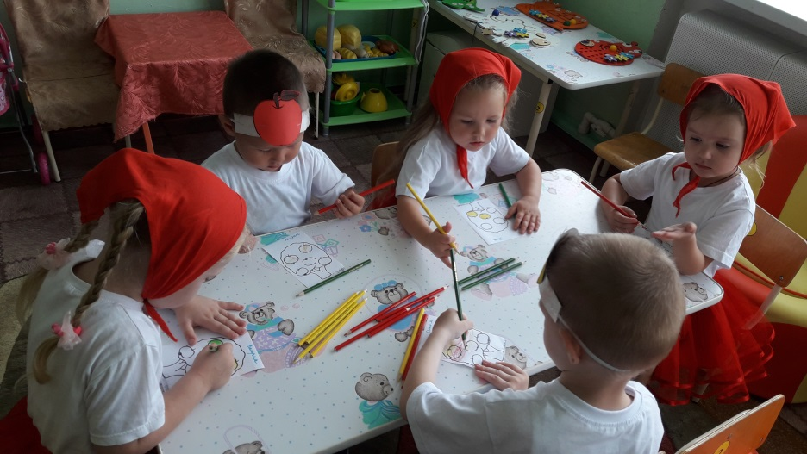
И в завершении праздника дети угощали друг друга яблоками. Ведь недаром в народе говорят «Яблочный Спас яблоко припас»
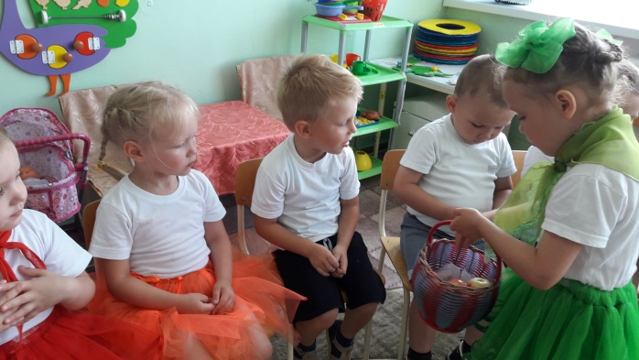
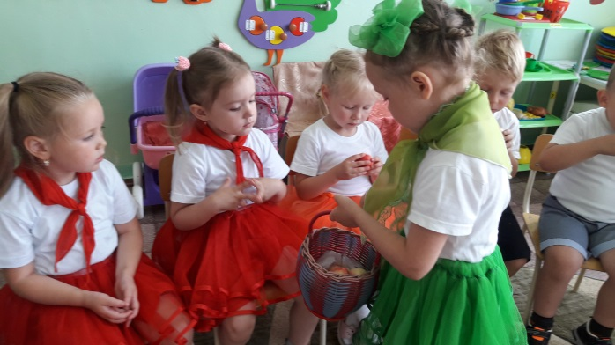
Этот день в саду прошёл весело и познавательно. Ребята с радостью делились впечатлениями.

Стёпочкина Маргарита Сергеевна, воспитатель высшей квалификационной категории

